KẾ HOẠCH GIÁO DỤC CÁ NHÂN

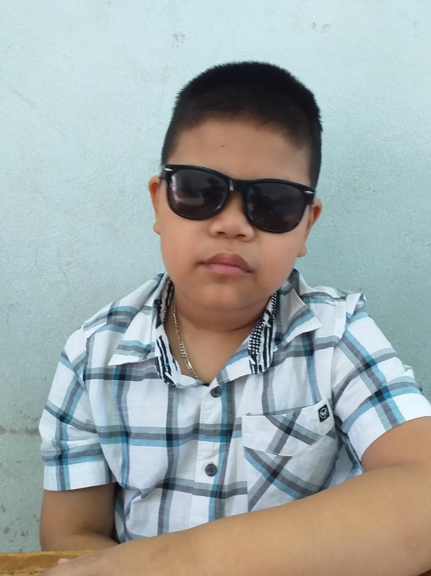

Họ và tên học sinh: NGUYỄN QUANG HUY Nam  Nữ
Ngày sinh: 06/11/2010
Dạng khó khăn: Nghe  Nhìn  KT trí tuệ Ngôn ngữ  Vận động  Tự kỷKhó khăn đọc Khó khăn viết khó khăn Toán
Khác (ghi rõ)…………………………………………………….

KẾ HOẠCH GIÁO DỤC CÁ NHÂN

1. Những thông tin chung
Họ và tên trẻ: NGUYỄN QUANG HUY Nam/nữ: Nam
Sinh ngày 06 tháng 11 năm 2010
Họ tên bố: Nguyễn Trung Hiếu Nghề nghiệp: Giám sát bán hàng
Họ tên mẹ: Nguyễn Thị Phượng Nghề nghiệp: Nội trợ
Địa chỉ gia đình: Tổ 20, Thanh Khê Đông, quận Thanh Khê, Đà Nẵng.
Số điện thoại liên hệ: 0941283976.
2. Mục tiêu dài hạn ( từ tháng 01/2021 đến tháng 5/2021)
Trẻ: Nguyễn Quang Huy Người thực hiện: Nguyễn Xuân Việt
Lĩnh vực | Nội dung | Mục tiêu
1. Nhận thức | Nhận biết MTXQ | Nghe và đi lấy đúng đồ vật được yêu cầu
2. Giao tiếp | Diễn đạt | Chỉ đúng hình ảnh khi muốn đi ra ngoài, đi vệ sinh, uống nước
2. Giao tiếp | Diễn đạt | Chỉ hình khi muốn người khác giúp đỡ
3. Phục hồi chức năng | Tập Dohsa-hou | Thả lỏng các ngón tay bàn tay phải, thả lỏng hai chân
3. Phục hồi chức năng | Xâu hạt | Phối hợp 2 tay để xâu hạt lớn
3. Phục hồi chức năng | ấn bi | Phối hợp 2 tay để ấn bi vào hộp

Phụ huynh | Giáo Viên dạy trẻ | Phụ trách chuyên môn
(Ký, ghi rõ họ tên) | (Ký, ghi rõ họ tên)  Nguyễn Xuân Việt | (Ký, ghi rõ họ tên)

KẾ HOẠCH GIÁO DỤC CÁ NHÂN THÁNG 01/2021
Trẻ: Nguyễn Quang Huy Người thực hiện: Nguyễn Xuân Việt
Đánh giá: 0: không làm được, 1: làm được khi có trợ giúp; 2: làm được
Lĩnh vực | Mục tiêu | Các hoạt động | Kết quả
1. Nhận thức | Nghe hình đi lấy đúng đồ vật được yêu cầu (Ly, khẩu trang, bút, bàn chải) | - GV dẫn trẻ đến bàn để đồ, giới thiệu cho trẻ thấy các đồ vật quen thuộc.  - Gv bố trí một rổ nhựa khác cách bàn 2-3 m - Gv thu hút sưu chú ý của trẻ, yêu cầu: “Bây giờ, con hãy nghe và đi lấy đúng đồ vật thầy yêu cầu”. Gv hướng dẫn trẻ làm, làm mẫu, làm cùng với trẻ.  - Gv luôn chờ đợi, cho trẻ thời gian để thực hiện yêu cầu.  - Động viên, khích lệ để trẻ tự đi lấy đúng đồ vật.
2. Giao tiếp | Chỉ đúng hình ảnh khi muốn đi ra ngoài, đi vệ sinh, uống nước | Trong suốt buổi học, Gv quan sát biểu hiện nhu cầu của trẻ.  - Gợi ý khi trẻ có các biểu hiện muốn đi ra ngoài, đi vệ sinh, uống nước,… Gv dẫn trẻ lại bảng nhu cầu, hỏi trẻ “Con muốn gì?”  - Nếu trẻ không tự lấy hình, Gv hỗ trợ cầm tay để giúp trẻ lấy hình.  - Đáp ứng nhu cầu của trẻ, xác nhận cùng trẻ: con đi ra ngoài, con đi vệ sinh, con uống nước.
2. Giao tiếp | Chỉ hình khi muốn người khác giúp đỡ | Trong suốt buổi học, Gv tạo các tình huống khó: ghép tranh, mở nắp chai, mở nắp hộp,… để trẻ phải nhờ giúp đỡ.  - Khi trẻ kéo tay, Gv dẫn trẻ lại bảng nhu cầu, hỏi trẻ “Con muốn gì?”  - Nếu trẻ không tự lấy hình, Gv hỗ trợ cầm tay để giúp trẻ lấy hình.  - Đáp ứng nhu cầu của trẻ, xác nhận cùng trẻ: con đi ra ngoài, con đi vệ sinh, con uống nước.
3. Phục hồi chức năng | Tập Dohsa-hou thả lỏng bàn tay phải, chân phải | - Gv cho trẻ ngồi/nằm xuống thảm xốp  - Gv sử dụng các kỹ thuật dohsa-hou để giúp trẻ thả lỏng cơ thể, co duỗi hai tay, bàn tay và chân phải của trẻ.  - Luôn động viên, khích lệ để trẻ thả lỏng cơ thể.

Phụ huynh | Giáo Viên dạy trẻ | Phụ trách chuyên môn
(Ký, ghi rõ họ tên) | (Ký, ghi rõ họ tên)  Nguyễn Xuân Việt | (Ký, ghi rõ họ tên)

KẾ HOẠCH GIÁO DỤC CÁ NHÂN THÁNG 02/2021
Trẻ: Nguyễn Quang Huy Người thực hiện: Nguyễn Xuân Việt
Đánh giá: 0: không làm được, 1: làm được khi có trợ giúp; 2: làm được
Lĩnh vực | Mục tiêu | Các hoạt động | Kết quả
1. Nhận thức | Nghe hình đi lấy đúng đồ vật được yêu cầu (Bút viết bảng, ổ khóa, kéo, chìa khóa) | - GV dẫn trẻ đến bàn để đồ, giới thiệu cho trẻ thấy các đồ vật quen thuộc.  - Gv bố trí một rổ nhựa khác cách bàn 2-3 m - Gv thu hút sưu chú ý của trẻ, yêu cầu: “Bây giờ, con hãy nghe và đi lấy đúng đồ vật thầy yêu cầu”. Gv hướng dẫn trẻ làm, làm mẫu, làm cùng với trẻ.  - Gv luôn chờ đợi, cho trẻ thời gian để thực hiện yêu cầu.  - Động viên, khích lệ để trẻ tự đi lấy đúng đồ vật.
2. Giao tiếp | Chỉ đúng hình ảnh khi muốn đi ra ngoài, đi vệ sinh, uống nước | Trong suốt buổi học, Gv quan sát biểu hiện nhu cầu của trẻ.  - Gợi ý khi trẻ có các biểu hiện muốn đi ra ngoài, đi vệ sinh, uống nước,… Gv dẫn trẻ lại bảng nhu cầu, hỏi trẻ “Con muốn gì?”  - Nếu trẻ không tự lấy hình, Gv hỗ trợ cầm tay để giúp trẻ lấy hình.  - Đáp ứng nhu cầu của trẻ, xác nhận cùng trẻ: con đi ra ngoài, con đi vệ sinh, con uống nước.
3. Phục hồi chức năng | Tập Dohsa-hou thả lỏng bàn tay phải, chân phải | - Gv cho trẻ ngồi/nằm xuống thảm xốp  - Gv sử dụng các kỹ thuật dohsa-hou để giúp trẻ thả lỏng cơ thể, co duỗi hai tay, bàn tay và chân phải của trẻ.  - Luôn động viên, khích lệ để trẻ thả lỏng cơ thể.
3. Phục hồi chức năng | Phối hợp 2 tay để xâu hạt lớn | - GV cho trẻ ngồi vào bàn, đưa cho trẻ một chuỗi hạt. Bây giờ, chúng ta sẽ xâu hạt nhé.  Gv hướng dẫn trẻ cách cầm dây và cầm hạt, cách luồn dây vào lỗ và kéo dây.  - Gv làm mẫu và làm cùng trẻ 3 lần.  - Khi trẻ đã hiểu, gv yêu cầu “con hãy xâu các hạt này cho thầy”  - GV cho trẻ tự xâu hạt và hỗ trợ giảm dần, nhắc trẻ kiên trì và tập trung xâu hạt  - Động viên, khích lệ và cho trẻ thời gian để làm.

Phụ huynh | Giáo Viên dạy trẻ | Phụ trách chuyên môn
(Ký, ghi rõ họ tên) | (Ký, ghi rõ họ tên)  Nguyễn Xuân Việt | (Ký, ghi rõ họ tên)

KẾ HOẠCH GIÁO DỤC CÁ NHÂN THÁNG 3/2021
Trẻ: Nguyễn Quang Huy Người thực hiện: Nguyễn Xuân Việt
Đánh giá: 0: không làm được, 1: làm được khi có trợ giúp; 2: làm được
Lĩnh vực | Mục tiêu | Các hoạt động | Kết quả
1. Nhận thức | Nghe hình đi lấy đúng đồ vật được yêu cầu (Kính đeo mắt, bao tay, tất chân, lược) | - GV dẫn trẻ đến bàn để đồ, giới thiệu cho trẻ thấy các đồ vật quen thuộc.  - Gv bố trí một rổ nhựa khác cách bàn 2-3 m - Gv thu hút sưu chú ý của trẻ, yêu cầu: “Bây giờ, con hãy nghe và đi lấy đúng đồ vật thầy yêu cầu”. Gv hướng dẫn trẻ làm, làm mẫu, làm cùng với trẻ.  - Gv luôn chờ đợi, cho trẻ thời gian để thực hiện yêu cầu.  - Động viên, khích lệ để trẻ tự đi lấy đúng đồ vật.
2. Giao tiếp | Chỉ hình khi muốn người khác giúp đỡ | Trong suốt buổi học, Gv tạo các tình huống khó: ghép tranh, mở nắp chai, mở nắp hộp,… để trẻ phải nhờ giúp đỡ.  - Khi trẻ kéo tay, Gv dẫn trẻ lại bảng nhu cầu, hỏi trẻ “Con muốn gì?”  - Nếu trẻ không tự lấy hình, Gv hỗ trợ cầm tay để giúp trẻ lấy hình.  - Đáp ứng nhu cầu của trẻ, xác nhận cùng trẻ: con đi ra ngoài, con đi vệ sinh, con uống nước.
3. Phục hồi chức năng | Tập Dohsa-hou thả lỏng bàn tay phải, chân phải | - Gv cho trẻ ngồi/nằm xuống thảm xốp  - Gv sử dụng các kỹ thuật dohsa-hou để giúp trẻ thả lỏng cơ thể, co duỗi hai tay, bàn tay và chân phải của trẻ.  - Luôn động viên, khích lệ để trẻ thả lỏng cơ thể.
3. Phục hồi chức năng | Phối hợp 2 tay để xâu hạt lớn | - GV cho trẻ ngồi vào bàn, đưa cho trẻ một chuỗi hạt. Bây giờ, chúng ta sẽ xâu hạt nhé.  Gv hướng dẫn trẻ cách cầm dây và cầm hạt, cách luồn dây vào lỗ và kéo dây.  - GV cho trẻ tự xâu hạt và hỗ trợ giảm dần, nhắc trẻ kiên trì và tập trung xâu hạt  - Động viên, khích lệ và cho trẻ thời gian để làm.

Phụ huynh | Giáo Viên dạy trẻ | Phụ trách chuyên môn
(Ký, ghi rõ họ tên) | (Ký, ghi rõ họ tên)  Nguyễn Xuân Việt | (Ký, ghi rõ họ tên)

KẾ HOẠCH GIÁO DỤC CÁ NHÂN THÁNG 4/2021
Trẻ: Nguyễn Quang Huy Người thực hiện: Nguyễn Xuân Việt
Đánh giá: 0: không làm được, 1: làm được khi có trợ giúp; 2: làm được
Lĩnh vực | Mục tiêu | Các hoạt động | Kết quả
1. Nhận thức | Nghe hình đi lấy đúng đồ vật được yêu cầu (quyển sách, màu sáp, muỗng, nĩa, chén) | - GV dẫn trẻ đến bàn để đồ, giới thiệu cho trẻ thấy các đồ vật quen thuộc.  - Gv bố trí một rổ nhựa khác cách bàn 2-3 m - Gv thu hút sưu chú ý của trẻ, yêu cầu: “Bây giờ, con hãy nghe và đi lấy đúng đồ vật thầy yêu cầu”. Gv hướng dẫn trẻ làm, làm mẫu, làm cùng với trẻ.  - Gv luôn chờ đợi, cho trẻ thời gian để thực hiện yêu cầu.  - Động viên, khích lệ để trẻ tự đi lấy đúng đồ vật.
2. Giao tiếp | Chỉ hình khi muốn người khác giúp đỡ | Trong suốt buổi học, Gv tạo các tình huống khó: ghép tranh, mở nắp chai, mở nắp hộp,… để trẻ phải nhờ giúp đỡ.  - Khi trẻ kéo tay, Gv dẫn trẻ lại bảng nhu cầu, hỏi trẻ “Con muốn gì?”  - Nếu trẻ không tự lấy hình, Gv hỗ trợ cầm tay để giúp trẻ lấy hình.  - Đáp ứng nhu cầu của trẻ, xác nhận cùng trẻ: con đi ra ngoài, con đi vệ sinh, con uống nước.
3. Phục hồi chức năng | Tập Dohsa-hou thả lỏng bàn tay phải, chân phải | - Gv cho trẻ ngồi/nằm xuống thảm xốp  - Gv sử dụng các kỹ thuật dohsa-hou để giúp trẻ thả lỏng cơ thể, co duỗi hai tay, bàn tay và chân phải của trẻ.  - Luôn động viên, khích lệ để trẻ thả lỏng cơ thể.
3. Phục hồi chức năng | Phối hợp 2 tay để ấn bi | - GV cho trẻ ngồi vào bàn, đưa cho trẻ hộp ấn bi. Gv yêu cầu: Bây giờ, chúng ta sẽ chơi ấn bi vào hộp nhé.  Gv hướng dẫn trẻ cách cầm bi, đặt vào lỗ trên miệng hộp và ấn bi xuống.  - Khi trẻ chưa làm được, Gv hỗ trợ một tay giữ tay trái của trẻ, một tay hỗ trợ tay phải của trẻ nhặt bi và ấn bi vào hộp.  - GV cho trẻ tự ấn bi và hỗ trợ giảm dần, nhắc trẻ kiên trì và tập trung ấn bi.  - Động viên, khích lệ và cho trẻ thời gian để làm.

Phụ huynh | Giáo Viên dạy trẻ | Phụ trách chuyên môn
(Ký, ghi rõ họ tên) | (Ký, ghi rõ họ tên)  Nguyễn Xuân Việt | (Ký, ghi rõ họ tên)

BÁO CÁO TIẾN BỘ CỦA TRẺ
Từ tháng 01/2021 đến tháng 4/2021
Trẻ: Nguyễn Quang Huy Người thực hiện: Nguyễn Xuân Việt
I. Đánh giá
1. Nhận thức
Trẻ có thể nhận biết được các đồ dùng quen thuộc. Trẻ có thể nghe và đi lấy đúng đồ vật được yêu cầu.
2. Ngôn ngữ - Giao tiếp
Trẻ chưa có ngôn ngữ lời nói. Trẻ có thể ra dấu để thể hiện nhu cầu (chỉ ngón tay, tùm quần khi muốn đi vệ sinh). Trẻ có thể hiểu và thực hiện các mệnh lệnh quen thuộc. Trẻ hiểu chỉ những hình ảnh để thể hiện nhu cầu với người khác.
3. Vận động thô
Trẻ có thể đi vững, chạy, lên xuống cầu thang, lăn bóng qua lại với người ở khoảng cách gần (2m). Trẻ biết tung, đá bóng bằng chân trái. Trẻ chưa bắt bóng bằng hai tay được.
4. Vận động tinh, Phối hợp tay – mắt
Trẻ có thể ấn bi, xâu hạt lớn, ghép, tháo Lego. Trẻ có thể cầm bút tô màu gọn trong đường viền. Tuy nhiên, kỹ năng phối hợp hai tay của trẻ còn nhiều hạn chế.
II. Định hướng can thiệp tiếp theo
- Phục hồi chức năng bàn tay phải (nắm mở) và chân phải.
- Phát triển kỹ năng vận động tinh, vận động thô.
- Phát triển kỹ năng giao tiếp sử dụng tranh ảnh.

Phụ huynh  (Ký, ghi rõ họ tên) | Giáo viên dạy trẻ  (Ký, ghi rõ họ tên)  Nguyễn Xuân Việt | Phụ trách chuyên môn  (Ký, ghi rõ họ tên)

